Памятка для родителей
«Правила общения детей и родителей»

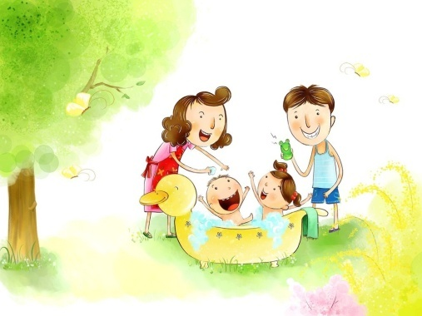
- Безусловно принимайте ребенка – любите его не за то, что он красивый, отличник, помощник и т.д., а просто так, за то, что он есть!
- Активно слушайте ребенка – «возвращайте!» ему в беседе то, что он вам поведал, при этом обозначив его чувство.
- Бывайте (читайте, играйте, занимайтесь) вместе.
4. Помогайте, когда ребенок просит.
5. Постепенно, но неуклонно снимайте с себя заботу и ответственность за личные дела ребенка и передавайте их ему.
6. Можно выражать недовольство отдельными действиями ребенка, но не ребенком в целом.
7. Не требуйте от ребенка невозможного или трудновыполнимого. Вместо этого посмотрите, что вы можете изменить в окружающей обстановке.
8. Выражение недовольства действиями ребенка не может быть систематическим, иначе оно перестает восприниматься.
9. Позволяйте ребенку встречаться с отрицательными последствиями своих действий, или своего бездействия. Только тогда он будет взрослеть, и становиться сознательным.
10. Если ребенку трудно, и он готов принять вашу помощь, обязательно помогайте ему, но при этом возьмите на себя только то, что он не может выполнить сам, остальное предоставьте ребенку выполнить самому.
11. Если ребенок своим поведением вызывает у вас отрицательные переживания, сообщите ему об этом.
12. Не вмешивайтесь в дело, которым занят ребенок, если он не просит вас об этом.
13. Чтобы избежать дальнейших проблем и конфликтов, соизмеряйте собственные ожидания с возможностями ребенка.
14. Когда вы говорите о своих чувствах ребенку, говорите от первого лица. Сообщите о себе, о своем переживании, о том, что чувствуете вы, а не о нём, о его поведении.
15. Правила (ограничения, требования, запреты) обязательно должны быть в жизни каждого ребенка. Их не должно быть слишком много, они должны быть гибкими.
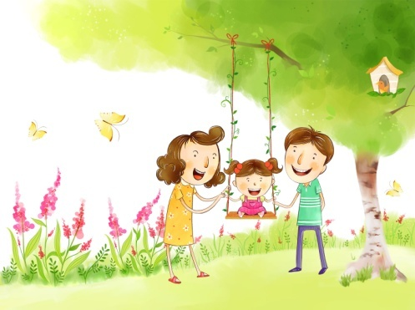
16. Тон, в котором сообщается требование или запрет, должен быть скорее дружественно – разъяснительным, чем повелительным.
17. Человеку нужно, чтобы его любили, понимали, признавали, уважали; чтобы он был кому-то нужен и близок; чтобы у него был успех – в делах, в учебе, на работе; чтобы он мог себя реализовать, развивать свои способности, самосовершенствоваться, уважать себя!
18. Помните, что каждым обращением к ребенку – словом, делом, интонацией, жестом и даже молчанием мы сообщаем ему не только о себе, своем состоянии, но и всегда о нем, а часто – в основном о нем!

